ПОЯСНЮВАЛЬНА ЗАПИСКА
до бюджету Тернопільської міської територіальної громади на 2021 рік

Метою формування бюджету на 2021 рік є створення умов для сталого функціонування Тернопільської міської територіальної громади, розвитку її інфраструктури, соціально-культурної сфери, забезпечення гарантованого соціального захисту мешканців на базі стабільного фінансового ресурсу.
Показники проекту бюджету громади сформовано з урахуванням норм Закону України «Про Державний бюджет України на 2021 рік», чинної редакції Бюджетного та Податкового кодексів України, Основних прогнозних макропоказників економічного і соціального розвитку України та Тернопільської громади на 2020-2022 роки, листа Міністерства фінансів України від 13.08.2020р. № 05110-14-6/25074 щодо особливостей формування місцевих бюджетів, тощо.
Взято до уваги те, що складання основного фінансового документу громади відбувається в доволі складних умовах протидії коронавірусної пандемії та пов»язаних з цим економічних викликів та фінансових загроз, насамперед – зниження економічної активності суб»єктів господарювання.
При обрахунку дохідної бази враховано наступні прогнозні макропоказники економічного і соціального розвитку України на 2021 рік, а саме :

- темп зростання ВВП – 4,6 %;
- індекс споживчих цін –107,3%;
- розмір мінімальної заробітної плати з 1 січня – 6 000,00 грн та з 1 грудня – 6500,00 грн
- розмір прожиткового мінімуму для працездатних осіб : з 1 січня 2021 року - 2270 грн, з 1 липня - 2379 грн, з 1 грудня - 2481 грн;
- середньозважений посадовий оклад працівника I тарифного розряду Єдиної тарифної сітки : з 1 січня 2021 року - 2670 грн, а з 1 грудня 2021 року - 2893 грн.
- зростання середньої зарплати до 13 632 грн (очікується, що реальна зарплата
- з урахуванням інфляції) виросте на 12,1 %.
Відповідно до п. 45 ЗУ від 14.11.2019 року
№ 293-IX «Про внесення змін до Бюджетного кодексу України», з 2021 року припинено зарахування до місцевих бюджетів 13,44% надходжень від акцизного податку на пальне, а також відрахувань коштів пайової участі на розвиток інфраструктури населеного пункту, у зв»язку із чим втрати бюджету складуть близько 100,0 млн. грн.

Бюджет є документом, який повинен відповідати стану економіки громади та базуватися на принципах збалансованості та реалістичності. Тому економічним підгрунтям для формування та раціонального використання фінансових ресурсів стали показники Програми економічного та соціального розвитку громади на 2020-2021 роки, яка визначає основні пріоритети розвитку .
В основу Програми покладені ключові завдання та заходи комплексних і галузевих загальнодержавних та міських цільових програм.
Відтак, економіка громади демонструє позитивні тенденції, що відповідно відображено в наступній таблиці.
Основні показники
економічного та соціального розвитку Тернопільської міської територіальної громади на 2020-2021 роки

№  п/п | Показники | Один. виміру | 2017  факт | 2018  факт | 2019  Очікуване вияснити | 2020  прогнозвияснити | 2021  прогноз | 2021 /  2019  %
1 | 2 | 3 | 4 | 5 |  | 10 | 12 | 13
1 | Чисельність наявного населення | тис.  осіб | 218,0 | 220,3 | 223,3 | 223,5 | 224,0 | 100,3
2 | Обсяг реалізованої промислової продукції | млн.  грн. | 10470 | 12875,0 | 12875,0 | 13802,0 | 14644,0 | 113,7
3 | Обсяг реалізованої промислової продукції на одну особу | грн. | 48017 | 58443 | 57658 | 61754 | 65375 | 113,4
4 | Освоєно капітальних інвестицій | млн  .грн. | 3008.7 | 3312,7 | 4000,0 | 4336,0 | 4683,0 | 117,1
5 | Інвестиції у житлові будівлі | млн.  .грн. | 1086,8 | 1142,2 | 2350,0 | 2547,0 | 2752,0 | 117,1
6 | Введення в експлуатацію житла | тис.м.  кв. | 165,2 | 104,9 | 105,0 | 107,0 | 108,0 | 102,9
7 | Обсяг виконаних будівельних робіт | млн.  грн. | 1151,4 | 1494,9 | 1500,0 | 1630,0 | 1765,0 | 117,6
8 | Перевезено вантажів (всіма видами транспорту) | Тис  .тонн | 7861,5 | 6602,8 | 6600,0 | 7150,0 | 7515,0 | 113,9
9 | Вантажообіг | Млн  .т.км. | 1735,4 | 1917,4 | 1920,0 | 2020,0 | 2120,0 | 110,4
10 | Перевезено пасажирів (всім видами транспорту) | млн. пас. | 49,2 | 41,4 | 42,0 | 45,0 | 46,0 | 109,5
11 | Пасажирооборот | млн. пас. км. | 1123,6 | 1106,3 | 1180,0 | 1250,0 | 1325,0 | 112,3
12 | Роздрібний товарооборот | млн.  грн. | 6544,0 | 7510,0 | 8215,0 | 8806,0 | 9343,0 | 113,7
13 | Середньомісячний роздрібний товарооборот на 1 особу | грн. | 2506,0 | 2841,0 | 3063,0 | 3283,0 | 3476,0 | 113,5
14 | Реалізовано послуг | млн.  грн. | 4433,6 | 6097,5 | 6200,0 | 6646,0 | 7051,0 | 113,7
15 | Реалізовано послуг на 1 особу | грн. | 20337,8 | 27678,0 | 27765,0 | 29736,0 | 31477,0 | 113,7
16 | Експорт | млн.  дол.  США | 118,2 | 89,9 | 90,0 | 96,8 | 103,5 | 115,0
17 | Імпорт | Млн  .дол  США | 112,0 | 134,1 | 111,6 | 121,0 | 130,0 | 116,5
18 | Зовнішньоторговельний оборот | млн.  дол.  США | 230,2 | 224,0 | 201,6 | 217,8 | 233,5 | 115,8
19 | Прямі іноземні інвестиції | млн.  дол.  США | 18,5 | 21,2 | 70,0 | 74,0 | 78,0 | 111,4
20 | Прямі іноземні інвестиції на 1 особу | дол.  США | 85,0 | 96,0 | 313,5 | 332,0 | 348,0 | 111,0
21 | Кількість суб’єктів підприємництва | тис.  один. | 22,7 | 23,2 | 23,4 | 23,5 | 23,6 | 100,8
22 | Чисельність працюючих у сфері підприємництва | тис.  осіб. | 41,4 | 41,8 | 43,2 | 44,3 | 45,4 | 105,1
23 | Надходження до міського бюджету | млн.  грн. | 441,7 | 538,3 | 832,4 | 980,0 | 1150,0 | 138,0
24 | Середньооблікова кількість штатних працівників | осіб | 63000 | 59727 | 59730 | 61820 | 63000 | 105,5
25 | Кількість зареєстрованих безробітних | осіб | 1168 | 1208 | 1335 | 1340 | 1346 | 100,8
26 | Рівень безробіття | % | 0,8 | 08 | 08 | 0,8 | 0,8
27 | Середньомісячна заробітна плата | грн. | 6106,0 | 8078 | 8820 | 9587,0 | 10162,0 | 115,2

При формуванні дохідної частини враховано стан виконання плану та динаміку доходів за минулі роки та за 11 місяців поточного року. Взято до уваги додатковий ресурс, який надійде у 2021 році від платників приєднаних до міста сіл Городище та Носівці.
Станом на 01.12.2020 року за даними ТУ ДПС у Тернопільській області по територіальній громаді налічується біля 11000 платників податків - юридичних осіб та біля 14000 чоловік фізичних осіб-підприємців.
Так, за січень – листопад бюджет міста по доходах в цілому виконано на 95,1 відсотки або недоодержано 112 192,2 тис.грн. При плані 2 272 640,7 тис..грн надходження склали 2 160 448,5 тис. грн., з яких до загального фонду – 2 067 675,1 тис.грн. та до спеціального фонду 92 773,4 тис.грн. Виконання річного плану доходів склало 85,3 відсотків.
По власних доходах бюджету (без врахування міжбюджетних трансфертів) виконання плану склало 92,9 відсотків, із запланованих 1 671 495,4 тис.грн. мобілізовано 1 553 630,8 тис.грн, що порівняно з попереднім роком менше на 117 864,6тис.грн.
Доходи загального фонду бюджету міста при плані 2 195 776,8 тис.грн виконані на 94,2 відсотки, а його власні надходження (без урахування трансфертів) - на 91,6 відсотків,
яких при плані 1 595 000,1 тис.грн надійшло 1 461 226,0 тис.грн.
За попередніми даними, власні доходи загального фонду за рік складуть 1 606 338,7 тис. грн. при доведеному плані 1 747 955,4 тис.грн або 91,9 відсотки.
Найбільшу питому вагу у власних доходах бюджету (59,2 відсотки) традиційно займає податок на доходи фізичних осіб (ПДФО), поступлення по якому за 11 місяців 2020 року склали 918 975,0 тис.грн при плані 1 005 790,3 тис.грн або 91,4 відсотків, або бюджет громади недоотримав 86 815,3 тис.грн.
Порівняно з січнем – листопадом минулого року досягнуто приріст поступлень цього податку на 11,3 відсотків або на 93 309,2 тис.грн.
Крім податкових надходжень, вагомими складовими доходів (частка в надходженнях власних доходів бюджету яких - 39,1 %) є міжбюджетні трансферти, одержані у вигляді освітньої, медичної субвенцій, а також субвенцій соціального спрямування. За звітний період при плані 600 776,7 тис.грн. трансферти поповнили міську казну на 606 449,1 тис.грн або на 100,9 відсотків.
Зокрема, відповідно до плану (100%) до загального фонду надійшло трансфертів з державного бюджету, а саме, медичної субвенції в сумі 43 454,0 тис.грн, освітньої субвенції – 351 354,7 тис.грн, субвенції на здійснення заходів щодо соціально – економічного розвитку окремих територій – 10 000,0 тис.грн, на реконструкцію шляхопроводу по вул..Об»їздна – 130 000,0 тис.грн.
Трансферти з обласного бюджету надійшли в сумі 60 047,1 тис.грн із запланованих 59 909,1 тис.грн або 100,2 відсотків.
На забезпечення подачею кисню ліжкового фонду закладам охорони здоров»я в умовах COVID-19 надійшло 7359,8 тис.грн, а також на проведення виборів – 5263,3 тис.грн.
Доходи спеціального фонду бюджету міста виконані на 120,7 відсотки, що дало можливість додатково залучити до міського бюджету 15 909,5 тис.грн коштів цільового призначення. Доходи бюджету розвитку - невід»ємної інвестиційної складової спеціального фонду, при плані 19 468,6 тис.грн мобілізовані в сумі 42 935,0 тис.грн або більше, ніж в 2,2 раза.

Протягом 2016-2019 років дохідна база бюджету громади демонструвала стабільний ріст, що відображає наступна таблиця:

Динаміка доходів бюджету м. Тернополя ( із 2019р. - громади):

(тис. грн)
Показники | Факт  2017року | Факт  2018року | %  росту  до 2017 | Факт  2019р. | %  росту  до 2018 | Очік. факт 2020р. | %  росту  до 2019
Всього загальний фонд, з них: | 2 257 291,4 | 2 366290,5 | 104,8 | 2474574,1 | 104,6 | 2307135,9 | 93,2
офіційні трансферти | 1 213 054,0 | 1114980,4 | 91,9 | 988161,3 | 88,6 | 700797,2 | 70,9
Власні доходи загального фонду | 1 044 237, 4 | 1251310,1 | 119,8 | 1486412,8 | 118,8 | 1606338,7 | 108,1
Всього спеціальний фонд, з них: | 83 748,9 | 84393,1 | 100,8 | 139190,4 | 164,9 | 111142,3 | 79,8
власні доходи спеціального фонду | 78 748,9 | 84090,2 | 106,7 | 137917,8 | 164,0 | 110773,7 | 80,3
офіційні трансферти | 5000,0 | 302,9 | 6,1 | 1208,2 | 398,9 | 368,6 | 30,5
Разом доходів | 2 341 040,3 | 2450683,6 | 104,6 | 2613764,5 | 106,6 | 2 418278,2 | 92,5

В той же час, у 2020 році відбулось уповільнення темпів росту доходів бюджету, що пов»язано із несприятливим впливом на економіку громади низки карантинних заходів.

На 2021 рік доходи бюджету міської громади (із врахуванням доведеної на сьогодні освітньої субвенції) прогнозуються в сумі 2 460 462,2 тис.грн, в тому числі :
- доходи загального фонду - 2 385 002,0 тис.грн ;
- доходи спеціального фонду - 75 460,2 тис. грн.,з них бюджет розвитку - 11500,0 тис. грн.
Ріст власних доходів в цілому порівняно із очікуваним фактом поточного року становитиме 113,9 відсотків ( за рекомендованої цифри МФУ – 107,1%).

Реверсна дотація, яка вилучається до державного бюджету та констатує податкоспроможність громади, становить 71443,8 тис.грн., що більше, ніж в попередньому році, на 16 207,4 тис.грн або на 29,3 відсотків.

Порівняно з очікуваними надходженнями 2020 року, прогнозні показники власних доходів бюджету (без трансфертів) збільшено з 1 717 112,4 тис.грн до 1 956 664,5 тис.грн.

Загальний фонд по власних джерелах запланований в сумі 1 881 204,3 тис.грн, що порівняно з очікуваним виконанням 2020р. більше на 274 865,6 тис.грн або на 17,1 відсотки.

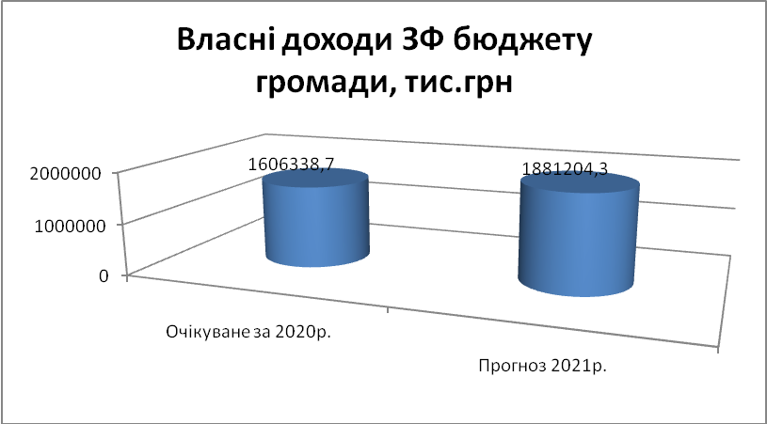

Структура загального фонду у наступному році зазнає змін у зв»язку із відміною відрахувань з державного бюджету частини акцизного податку з ввезеного та виробленого палива. Як і в попередніх бюджетних періодах, його в основному сформують податкові надходження та міжбюджетні трансферти.
Приорітетна роль в податкових надходженнях традиційно належатиме податку на доходи фізичних осіб. Вагомими джерелами стануть також податок на майно (плата за землю, податок на нерухомість та транспортний податок), єдиний податок, акцизний податок з роздрібного продажу підакцизних товарів, плата за оренду комунального майна, плата за надання інших адміністративних послуг, тощо.
В той же час, як і з березня 2020 року, на дохідну частину впливатимуть негативні наслідки карантинних обмежень, що очікуються у зв»язку із пандемією коронавірусу.

Власні доходи спеціального фонду на 2021 рік плануються в розмірі 75 459,6 тис.грн, які порівняно з очікуваними поступленнями 2020 року зменшаться на 35 682,8 тис.грн або на 32,1 відсотки, в основному за рахунок зменшення коштів від приватизації майна і землі та відміни коштів пайової участі у розвитку інфраструктури населеного пункту.

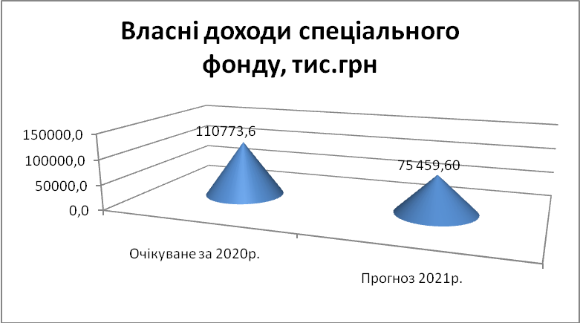

Характеризуючи власні дохідні джерела бюджету міста на 2021 рік, слід зазначити:

Доходи загального фонду:

1.Податок на доходи фізичних осіб (ПДФО)

ПДФО є основним податковим джерелом загального фонду бюджету, частка якого у власних доходах складає біля 68,0 відсотків.
Обсяг ПДФО напряму залежить від рівня мінімальної зарплати (яка на 01.01.2021 р. становитиме 6000,00 грн, а з 1 грудня – 6500,00 грн, середньої зарплати, яка згідно із Програмою економічного та соціального розвитку громади, зросте з 9587,00 грн до 10 162,0 грн або на 6,0 відсотки) та чисельності працюючих. За останніми даними ГУ ДПС у Тернопільській області, кількість застрахованих осіб станом на 01.10.2020 року, які відповідно є платниками ПДФО, становила 76,7 тис.осіб.
Найбільшими платниками ПДФО до бюджету громади є: регіональна філія «Львівська залізниця», Тернопільський національний медуніверситет, ТОВ «Тернопільелектропостач», ГУ Національної Поліції в Тернопільській області, ТНЕУ, Ват «Тернопільобленерго» , ПРАТ «Тернопільський молокозавод» та інші.
Легалізація зарплати, недопущення її виплати в так званих «конвертах», ліквідація заборгованості по зарплаті, проведення інших заходів (в т.ч., з погашення податкового боргу, залучення сплати ПДФО в частині відокремлених підрозділів, здійснення контрольно-перевірочних функцій в питаннях оплати праці органами місцевого самоврядування та інші), також сприятимуть збільшенню мобілізації податку на доходи фізичних осіб.
При обрахунку ПДФО на 2021 рік враховано прогнозний обсяг фонду оплати праці, рівень середньої заробітної плати, а також бази оподаткування з інших доходів та ставок оподаткування доходів фізичних осіб.
Зокрема :
- за КБК 11010100 «Податок на доходи фізичних осіб, що сплачуються податковими агентами, із доходів платника податку у вигляді заробітної плати», виходячи із діючої ставки – 18% та відсотка зарахування – 60%, становитиме 1 096 631,8 тис.грн. При обрахунку використано дані управління економіки, ГУ ДПС та ТОУ ПФУ у Тернопільській області щодо чисельності працюючих та середньої зарплати;
- по підкодах 11010200 „ПДФО із грошового забезпечення, грошових винагород та інших виплат, одержаних військовослужбовцями та особами рядового і начальницького складу, що сплачується податковими агентами”, 11010400 „ПДФО, що сплачується податковими агентами, із доходів платника інших, ніж заробітна плата” та 11010500 „ПДФО, що сплачується фізичними особами за результатами річного декларування” враховано фактичні поступлення поточного року, а також фактори впливу (зокрема, збільшення окладів військовослужбовців,зростання надходжень ПДФО при виплаті доходу з паїв у платників приєднаних сіл, тощо). ПДФО по зазначених кодах очікується в сумі 182 650,0 тис.грн.
В цілому прогноз ПДФО у 2021 році складе 1 279 281,8 тис.грн, що більше за очікуваний показник 2020 року на 248 281,8 тис.грн або на 24,1%.
Динаміку ПДФО за 2015-2020 роки та прогноз на 2021 рік характеризує наступний графік :

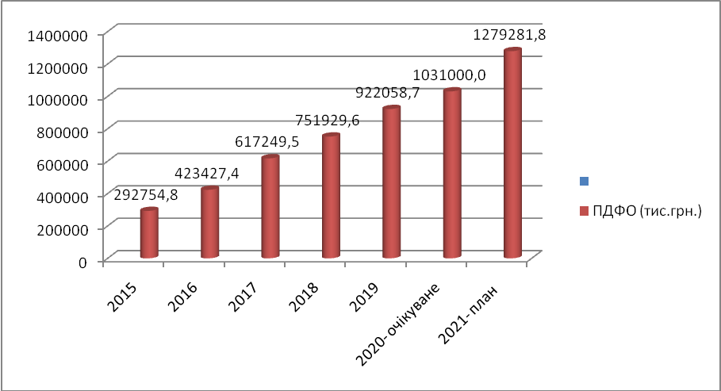

2. Податок на прибуток підприємств комунальної власності (11020201)

Розрахунок податку на прибуток підприємств комунальної власності складено на підставі показників ГУ ДПС у Тернопільській області, виходячи з надходжень цього джерела за попередні роки, незмінної ставки оподаткування - 18 відсотків, а також прогнозу комунальних підприємств.
На сьогодні податок на прибуток сплачують 17 комунальних підприємств міста (проти 16-ти в попередньому), найбільші з яких: КП «Тернопільводоканал» - 1932,2 тис.грн (сплачено за 11 місяців 2020р.) , КП «Міськшляхрембуд» - 226,9 тис.грн, КП «ОПКіВ» - 455,9 тис.грн, ДП «Сервіс ТЕТ» - 208,6 тис.грн, КП «Тернопільміськсвітло» - 74,0 тис.грн, КП «Тернопіль Інтеравіа» - 55,3 тис.грн та ін.
Очікувана сума поступлень поточного року складе 2888,5 тис.грн., а на 2021 рік прогнозується в сумі 1000,0 тис.грн.
Взято до уваги тенденцію до зменшення, а також те, що великі платники, такі як КП „Тернопільміськтеплокомуненерго”, КП «Екоресурси», КП «Матеріально-технічного забезпечення» не очікують завершити 2020 рік із прибутком, відповідно підстав для прогнозування поступлень по них немає. Щодо інших платників, то на сьогодні вони з огляду на ряд причин також не прогнозують значної сплати за результатами 2020 року.

3. Місцеві податки і збори (18000000)

У відповідності з проведеними обрахунками, сума місцевих податків і зборів до бюджету громади на 2021 р. становитиме 492 762,2 тис.грн та порівняно з очікуваним фактом 2020р. зросте на 20,5 відсотки, або на 83 858,3 тис.грн .
Зокрема, по податку на майно прогнозується отримати 175 912,9 тис.грн, з яких :
- плати за землю - 109 937,0 тис.грн.
- податку на нерухоме майно, відмінне від земельної ділянки – 64 689,9 тис.грн.
- транспортного податку – 1 286,0 тис.грн.
Основна частка податку на майно належить платі за землю, що видно з наступної діаграми :

Структура податку на майно на 2021 рік ( тис.грн)

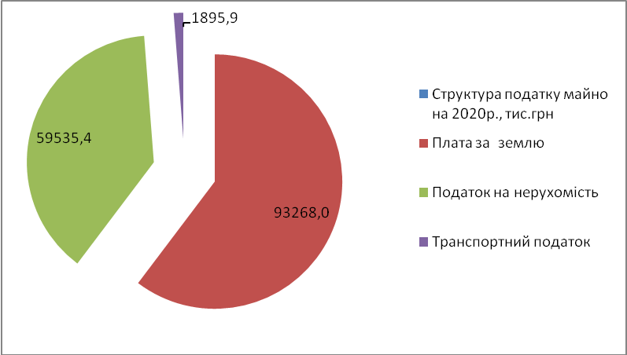

В прогнозних розрахунках плати за землю враховано:
- стан її надходжень на протязі 2020 -го року (в середньому – біля 8000,0 тис.грн в місяць), а також проведену нову грошову оцінку, яка вступить в дію в наступному році, збільшивши надходження близько на 30 відсотків;
- основну ставку земельного податку - 1 відсоток від нормативної грошової оцінки землі, та основну ставку орендної плати за землю – 3 відсотка від нормативної грошової оцінки землі, які залишаться наступному році чинними;
- перелік боржників по платі за землю, які в основному є підприємствами із важким фінансовим станом або недіючі (за останніми даними, ПП «Фабрика меблів «Нова» - 621,6 тис.грн, ТОВ «Домобудівник» - 761,8 тис.грн , ТОВ «Аляска-Тер» - 1 511,5 тис.грн та ін.);
- перелік прогнозованих пільг, який, в цілому практично лишається на рівні 2020-го року та в частині пільг, наданих міською радою по земельному податку, орієнтовно складе біля 18 000,0 тис.грн: одержувачі пільг - це органи державної влади та органи місцевого самоврядування, парки комунальної власності, благодійні релігійні організації, підприємства комунальної власності по земельних ділянках, відведених під будівництво закладів бюджетної сфери, земельні ділянки, на яких розміщено спортивні споруди комунальної форми власності та ін.
У відповідності з вищенаведеним, плата за землю планується в сумі 109 937,0 тис.грн, що на 28,5 % більше за очікуваний факт 2020р. в сумі 85 576,7 тис.грн (цифра МФУ – 117,6%).

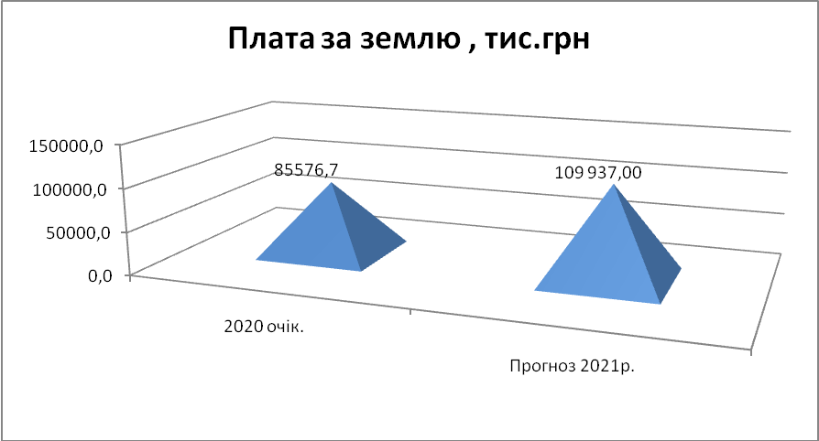

Податок на нерухоме майно, відмінне від земельної ділянки, обраховано беручи до уваги очікуваний ріст поступлень податку у зв”язку із ростом мінімальної заробітної плати на початок року (на 27,0% для обрахунку податку з юридичних осіб та на 13,2% - з фізичних осіб), а також розміри ставок (для об»єктів житлової нерухомості, основна ставка - 1% від мінімальної зарплати, для нежитлової - ставки диференційовані, виходячи із зон та видів нерухомості).
Від юридичних осіб очікується одержати 36 258,650 тис. грн, від фізичних осіб – 28 431,250 тис.грн.

Сума прогнозованих пільг, наданих міською радою, орієнтовно складе біля 80,0 тис.грн: звільнено учасників АТО та членів їх сімей, місцеві благодійні релігійні організації, присадибні будівлі допоміжні нежитлові приміщення, що перебувають у власності фізичних осіб, центри соціальної адаптації, будинки для переселенців, тощо.

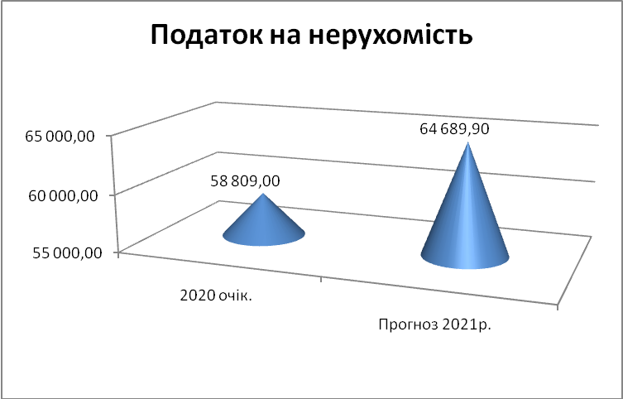

Наступна діаграма відображає зростаючу фіскальну функцію податку на нерухомість за останні роки :
(тис.грн)

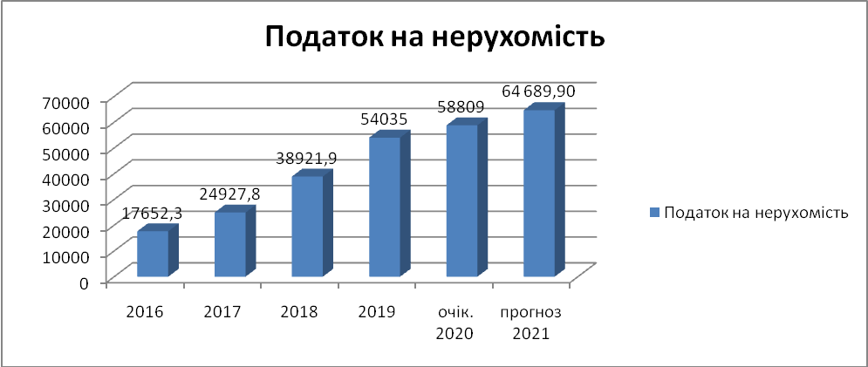
Транспортний податок або так званий податок на «розкішні автомобілі», очікується в розмірі 1 286,0 тис.грн, із врахуванням його незмінної ставки (25 000 грн на рік).
Платниками транспортного податку є фізичні (за останніми даними, біля 46) та юридичні особи (біля 24), які мають зареєстровані в Україні власні легкові автомобілі, з року випуску яких минуло не більше 5 років (включно) та середньоринкова вартість яких становить понад 375 розмірів мінімальної заробітної плати, встановленої на 1 січня податкового (звітного) року.
Відповідно до проєкту ЗУ «Про Державний бюджет України на 2021 рік», мінімальна заробітна плата з 1 січня 2021 року передбачена в розмірі 6000 гривні, відтак середня ринкова вартість легкового автомобіля складе 2250,00 тис.грн, що збільшить планку оподаткування та відповідно призведе до зменшення надходжень.

На 2021 рік податок прогнозується в сумі 1286,0 тис.грн, що на 10,0 відсотків більше, ніж очікувані поступлення 2020 року. Певна тенденція до зменшення протягом останніх років пояснюється зниженням кількості автомобілів, що підпадають під категорію «розкішних», в т.ч., за рахунок ціни та віку.

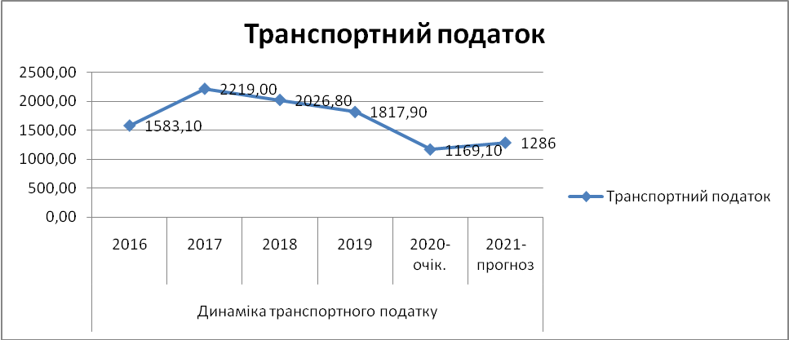

Важливим джерелом надходжень до бюджету є єдиний податок, який займає переважну частку в місцевому оподаткуванні ( 65% місцевих податків і зборів).
За останніми даними, по громаді кількість платників єдиного податку:
- Перша група – 2086 од;
- Друга група – 4978 од;
Третя група – 6083, в тому числі – 4383 – фізичні особи, 1700 – юридичні особи;
- Четверта група – 6 ( юридичні особи).
Єдиний податок запланований з урахуванням динаміки його поступлень та кількості платників, враховуючи ріст мінімальної зарплати (на 27,0%) та прожиткового мінімуму для працездатних осіб (на 8,0%), яке напряму вплине на фіксовані ставки для платників 1-2 груп.
На 2021 рік його надходження прогнозуються в сумі 314 392,3 тис.грн, в т.ч., з фізичних осіб – 238 600,0 тис.грн, юридичних осіб – 74 000,0 тис.грн, та із сільськогосподарських товаровиробників - 1 792,3 тис.грн.
Ріст порівняно з очікуваним фактом 2020р. - 120,3 відсотки (цифра МФУ – 125,2%).

Це демонструє наступна діаграма:

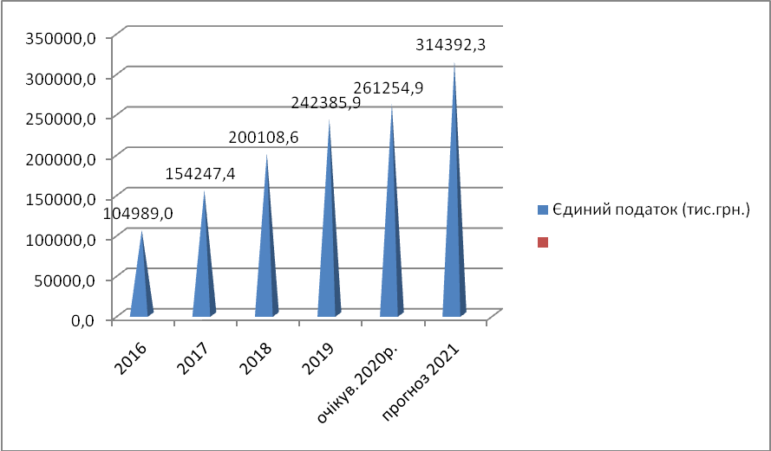

Сума місцевих зборів на 2021 рік становитиме 2 457,0 тис.грн, зокрема:
- туристичного збору – 500,0 тис.грн, який зросте за рахунок збільшення ставки (відповідно до зростання мінімальної зарплати на 1 січня на 27,0 );
- збору за місця для паркування транспортних засобів - 1 957,0 тис.грн
Базою оподаткування збору є площа земельної ділянки, відведеної для здійснення паркування. В нашому місті загальна площа з врахуванням змін складатиме в цілому 9251,11 кв.м, ставка збору – 0,02 % від мінімальної зарплати (6000 грн - 1,20 грн за 1 кв.м). В місті даний збір сплачують 5 суб»єктів господарювання ( 2 фіз.особи та 3 – юридичні).

4. Надходження акцизного податку (з реалізації через роздрібну торговельну мережу алкогольних напоїв, тютюнових виробів за КБК 14040000 ).
Розрахунок акцизного податку з реалізації через роздрібну торговельну мережу підакцизних товарів – алкоголю та тютюну здійснено з урахуванням даних ТУ ДПС у Тернопільській області.
Взято до уваги незмінність ставки (5 відсотків) податку, а також спад надходжень у 2020 -му році по ТОВ «Тедіс Україна», яке є найбільшим платником в частині реалізації тютюну.
Відтак, до проєкту бюджету на 2021р. приймається показник - 71 630,3 тис. грн, що більше на 8,1 відсотки від очікуваного факту поточного року, виходячи з рекомендованої цифри росту МФУ.

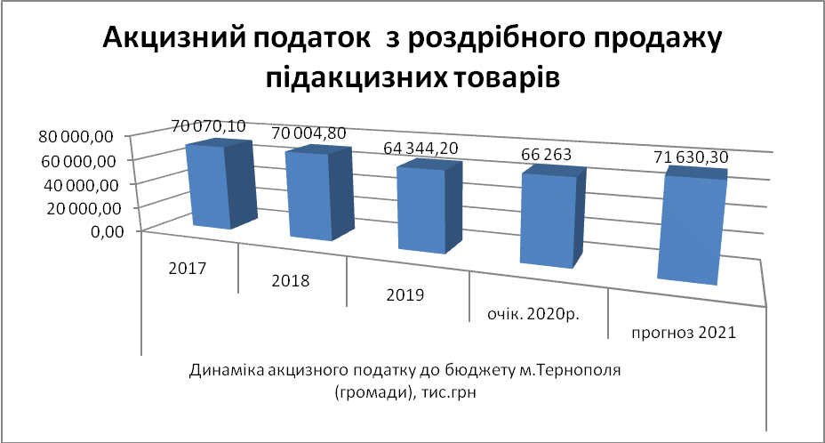

5. Надходження від орендної плати за користування цілісним майновим комплексом та іншим майном, що у комунальній власності .

Беручи до уваги розрахунки управління обліку та контролю за використанням комунального майна міста, на яке покладено справляння даного платежу, орендна плата запланована в сумі 6000,0 тис. грн, що менше за очікуваний показник 2020 року на 4,2 відсотки.
Разом з тим, динаміка орендної плати за останні роки дозволяє розглядати її як стабільне джерело наповнення бюджету міста:
(тис.грн)
 | Факт  2017р. | Факт  2018р. | Факт  2019р. | Очікуване  2020р. | Прогноз  2021р.
Орендна плата за користування комунальним майном | 7 563,3 | 10280,2 | 9300,0 | 6261,2 | 6000,0

6. Державне мито

Прогнозний показник державного мита розраховано, виходячи з фактичних поступлень за останні роки.
Держмито заплановане в сумі 600,0 тис.грн або на 98,8 відсотків більше очікуваного факту 2020 року.

7. Плата за надання інших адміністративних послуг ( 22012500).

Починаючи з 2015 року, плата за надання інших адміністративних послуг є стабільним джерелом доходів бюджету громади. База оподаткування та розміри цієї плати встановлюються різними відомствами, основними з яких є: Державна міграційна служба, Державне агентство земельних ресурсів, Держархбудконтроль, Державна реєстраційна служба, Міністерство внутрішніх справ, управління державної реєстрації міської ради, тощо.
З 2019 року спостерігається зменшення надходження плати за надання адміністративних послуг, в основному, за рахунок спаду надходжень від Державної міграційної служби за рахунок зменшення попиту громадян на отримання паспортів України для виїзду за кордон, а також з березня 2020 року - зменшення обсягу надання послуг у зв»язку з карантином.
Прогноз на 2021 рік обраховано у сумі 15 000,0 тис.грн, виходячи з росту мінімальної зарплати, прожиткового мінімуму, що перевищить очікувані надходження 2020 року на 41,5 відсотків або на 4 399,4 тис. грн.

8.Частина чистого прибутку комунальних унітарних підприємств.

В 2020 році частину чистого прибутку комунальних підприємств сплатили 13 комунальних підприємств міста, а у 2019 році – 12.
При прогнозуванні враховано очікувані дані підприємств – платників, в результаті чого частина чистого прибутку планується в сумі 1 620,0 тис.грн, тобто 120,0 відсотків від очікуваних надходжень поточного року.

9. Адміністративні збори: за реєстрацію юридичних осіб та фізичних осіб - підприємців, за реєстрацію речових прав на нерухоме майно та їх обтяжень, плата за скорочення термінів надання адмінпослуг.

Починаючи з 2016 року, бюджет міста Тернополя наповнюють наступні адміністративні збори:
- адміністративний збір за державну реєстрацію речових прав на нерухоме майно та їх обтяжень;
- адміністративний збір за проведення державної реєстрації юридичних осіб, фізичних осіб - підприємців та громадських формувань;
- плата за скорочення термінів надання послуг у сфері державної реєстрації речових прав на нерухоме майно та їх обтяжень і державної реєстрації юридичних осіб, фізичних осіб - підприємців та громадських формувань, а також плата за надання інших платних послуг, пов’язаних з такою державною реєстрацією.
План на 2021 р. по цих джерелах обраховано виходячи з фактичних поступлень за 2020 рік та прогнозних даних управління державної реєстрації.
Цей показник складатиме 2 400,0 тис. грн, зокрема :
- за реєстрацію юридичних осіб та фізичних осіб - підприємців - 1 000,0 тис. грн;
- за реєстрацію речових прав на нерухоме майно та їх обтяжень – 1 400,0 тис. грн ;
- за скорочення термінів надання послуг у сфері державної реєстрації речових прав на нерухоме майно та їх обтяжень і державної реєстрації юридичних осіб, фізичних осіб - підприємців та громадських формувань – 200,0 тис. грн.

10. Плата за розміщення тимчасово вільних коштів міського бюджету.

Відповідно до прогнозних обсягів тимчасово вільних бюджетних коштів міського бюджету, у 2021 році попередньо прогнозується отримати 5000,0 тис.грн плати за їх розміщення на депозитних рахунках у банківських установах міста.

11. Інші надходження

До проєкту дохідної частини бюджету включені також інші доходи, питома вага яких в загальних надходженнях не є суттєвою , а саме:
11.1 „Інші надходження” (за КБК 21080500 та 24060300) – відповідно 100,0 тис. грн та 600,0 тис.грн.

По коду бюджетної класифікації 24060300 “Інші надходження” заплановано кошти від стягнення коштів згідно виконавчих листів Державної виконавчої служби за лікування потерпілих, операцій з перерахування сум штрафних санкцій згідно рішень, плати за послуги архівного відділу, плати за видані довідки від громадян, перерахування надмірно виплачених сум та інші.
По коду 21080500 ”Інші надходження” в основному надходять суми, сплачені установами за наслідками перевірок та ревізій Держаудитслужби та ін. державних контролюючих органів.
Надходження прогнозуються виходячи із стану їх поступлень у 2020 році .
11.2 Адмінштрафи та інші санкції (КБК 21081100) – 2000,0 тис.грн, які розраховані виходячи з очікуваного факту 2020 року ( 1500,0 тис.грн). Основну частину цих надходжень складуть штрафи, нараховані муніципальною поліцією. Очікується збільшення надходжень штрафів за рахунок контрольно- перевірочної діяльності у сфері законодавства про оплату праці.
11.3 Адмінштрафи за порушення законодавства в сфері виробництва та обігу алкоголю і тютюну (КБК 21081500) - обраховані виходячи з очікуваного факту. (544,8 тис.грн), очікуваного росту поступлень за рахунок оптимізації контролю, та заплановані в сумі 800,0 тис.грн.
Доходи спеціального фонду

Обсяг доходів спеціального фонду на 2021 рік визначений в сумі 75 459,6 тис. грн, в тому числі, бюджету розвитку – 11 500,0 тис.грн.
Спеціальний фонд сформували:
- власні надходження бюджетних установ (КБК 25000000) – 55 736,0 тис.грн (заплановані на базі даних головних розпорядників коштів);
- грошові стягнення за шкоду, заподіяну порушенням законодавства про охорону навколишнього природного середовища (КБК 24062100) – 200,0 тис.грн (заплановано виходячи з даних екологічної інспекції)
- цільовий фонд соціально-економічного розвитку громади (КБК 50110000) – 7535,0 тис.грн (заплановано виходячи з факту поточного року та даних органів справляння, насамперед, управління стратегічного розвитку міської ради);
- екологічний податок – 488,5 тис.грн, виходячи з прогнозу ГУ ДПС.

До дохідних джерел бюджету розвитку, як складової спеціального фонду, належать:
- надходження від відчуження майна, що знаходиться у комунальній власності (КБК 31030000) – 3 000,0 тис.грн. (за даними управління комунального майна, виходячи із запланованих об»єктів на приватизацію);
- надходження від продажу земельних ділянок несільськогосподарського призначення (КБК 33010000) – 8 500,0 тис. грн, що обрахована за даними відділу земельних ресурсів, виходячи із запланованих об»єктів на приватизацію;
- кошти плати за гарантії, надані міською радою – 124 грн.
Відміна коштів пайової участі у розвитку інфраструктури населеного пункту призведе до зменшення обсягу доходів спеціального фонду та бюджету розвитку зокрема, що спричинить спад порівняно з очікуваним фактом 2020р. на 74,2 відсотки.

Структура дохідної частини бюджету розвитку характеризується наступним :

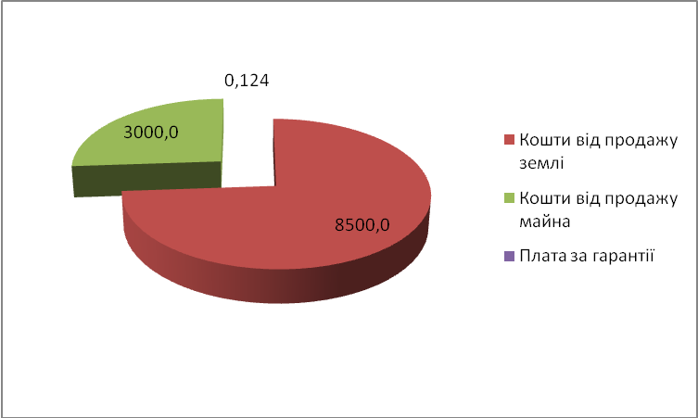

Інформація щодо погашення місцевого боргу та місцевих запозичень і гарантій:

1.Місцеві запозичення

Відповідно до рішення міської ради від 15 червня 2018 року № 7/25/18 «Про залучення кредиту НЕФКО для фінансування інвестиційного проекту «Реконструкція системи зовнішнього освітлення м. Тернополя «Світло без ртуті», у 2020 році міська рада вперше отримала кредитні кошти від Північної екологічної фінансової корпорації (НЕФКО) в сумі 3 750,0 тис. гривень.
На даний час проект із встановлення освітлення вже реалізується, а у 2021 році буде продовжуватись. Очікується, що в наступному році сума кредитних коштів НЕФКО складе 8750,0 тис.грн.
Також відповідно до рішення міської ради від 15 червня 2018 року № 7/25/20 «Про здійснення запозичення для фінансування проекту «Глибока термомодернізація будівель закладів освіти м. Тернополя», у 2021 році планується одержати кредитні кошти від Європейського інвестиційного банку ( загальний обсяг кредиту - 25 408, 350 тис. євро, співфінансування бюджету – до 20% вартості проєкту) у формі Угоди про передачу коштів позики між МФУ, Міністерством регіонального розвитку, будівництва та житлово-комунального господарства та Тернопільською міською радою. Запозичення здійснено для впровадження заходів проекту «Глибока термомодернізація будівель закладів освіти міста Тернополя». За оновленим графіком, у 2021 році прогнозується одержати 246 684,6 тис. грн. або 7048,131 тис.євро (при умовному курсі 1євро – 35 грн). Проект також передбачає співфінансування з місцевого бюджету ( ПДВ, інші витрати) у сумі 49336,91 тис.грн. Погашення «тіла» кредиту не прогнозується, оскільки діятиме п»ятирічний пільговий період.

Відповідно до цього, у проєкті бюджету на 2021 рік планується наступні витрати, пов»язані із місцевими запозиченнями :
- по кредиту НЕФКО: сплата тіла кредиту - 4256,119 тис.грн, сплата відсотків по кредиту – 276,666 тис. грн, співфінансування ( місцевий внесок) – 1500,0 тис.грн.
- по кредиту МФУ (кошти ЄІБ) : сплата тіла кредиту – 0,0 ( пільговий період 5 років), сплата відсотків по кредиту - 176,203 тис. євро або 6 167,105 тис.грн, співфінансування проекту – 49 336,91 тис.грн.
Загальні витрати становитимуть 10 699,89 тис.грн, крім того, передбачено співфінансування проектів ( кошти бюджету громади) – 50 836,91 тис.грн

Всього витрати – 61 536,8 тис.грн.

Відповідно місцевий прямий борг на 31.12.2021р. становитиме :
- по кредиту НЕФКО : 7 666,96 тис.грн,
- по кредиту ЄІБ: 7048,131 тис. євро або 246 684,59 тис.грн.

Разом – 253 953,82 тис.грн.

2.Гарантійні зобов»язання

Тернопільська міська рада виступає гарантом по кредитній угоді ЄБРР з КП «Тернопільміськтеплокомуненерго» для реалізації програми приорітетних інвестицій з модернізації системи теплопостачання міста, а також по угоді з Північною Екологічною Фінансовою Корпорацією (НЕФКО) щодо виконання КП теплових мереж „Тернопільміськтеплокомуненерго” зобов”язань по затвердженому проекту на фінансування в рамках Програми DemoUkrainaDH ( на створення 25 ІТП, котельні Теплокомуненерго).
Крім того, наприкінці 2019 року надано гарантію КП «Міськавтотранс» в сумі 2 000,0 тис.євро по кредиту МФУ (кошти ЄІБ) на придбання одиниць громадського автотранспорту ( автобусів), співфінансування – 11,2 млн.грн. За попередніми даними, у 2021 році очікується одержати 900,0 тис.євро або 31 500,0 тис.грн.
Відтак, на 2021 рік у бюджеті громади передбачено кошти на виконання гарантійних зобов»язань по зазначених кредитах, зокрема :

- по кредиту ЄБРР: відсотки банку - 331, 669 тис.євро або 11 608, 41 тис.грн,. повернення тіла – 1 220,262 тис. євро або 42 709,17 тис.грн, всього - 1652,823 тис.євро або 54 317,6 тис.грн.
- по кредиту НЕФКО – відсотки банку – 8,091 тис.євро або 283, 196 тис.євро , сплата тіла – 106,465 тис.євро або 3 726,272 тис.грн , разом 4 009,468 тис.грн.
- по кредиту МФУ (ЄІБ) – сплата відсотків – 18,250 тис.євро або 638,75 тис.грн, співфінансування – близько 14000,0 тис. грн, разом – 14 638,75 тис.грн, без урахування співфінансування – 638,750 тис.грн.

Всього - 58 965,818 тис.грн.
Враховуючи імовірні зміни графіку по гарантії ЄІБ, збільшення курсу євро та інші непередбачувальні видатки, в бюджеті громади на 2021 рік на гарантійні зобов»язання передбачено коштів в сумі 63 222, 062 тис.грн.
Сума гарантованого( непрямого) місцевого боргу на кінець 2021 року очікується в сумі :
- за кредитом ЄБРР: 7750,02 тис.євро або 271 250,67 тис.грн,
- за кредитом НЕФКО – 53,197 тис.євро або 1861,895 тис.грн,
- за кредитом ЄІБ – 900,0 тис.євро або 31500,0 тис.грн,
разом – 304 612,565 тис.грн.

Загальна сума боргу на 31.12.2021р. становитиме 558 964,11 тис.грн.

